在IntelliJ IDEA 15中使用Maven时，IDEA将默认的编译版本、源码版本设置为jdk5。编译项目的时候出现警告：”Warning:java: 源值1.5已过时, 将在未来所有发行版中删除”，并且无法编译jdk1.5以上的代码。

出现这样的原因应该是Maven插件的默认配置有问题。解决方法是在”pom.xml”里加入如下代码：

<properties>

<maven.compiler.source>1.8</maven.compiler.source>

<maven.compiler.target>1.8</maven.compiler.target>

</properties>

然后按”Ctrl+Shift+Alt+S”打开项目配置，设置Modules的Language Level为”8”：

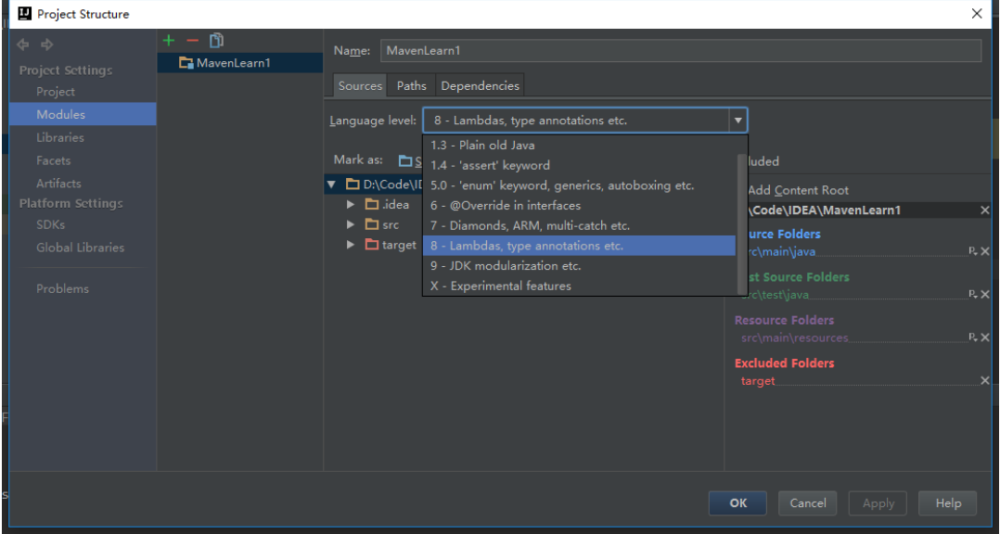

最后按”Ctrl+Alt+S”打开设置，搜索”Java Compiler”，将默认jdk和当前modual的jdk版本切换为1.8即可：

